Training 27 provU11 06/11/2012: Combinaties
Opwarming: Gerichte controle + versnelling
Goede gerichte controle(20’)
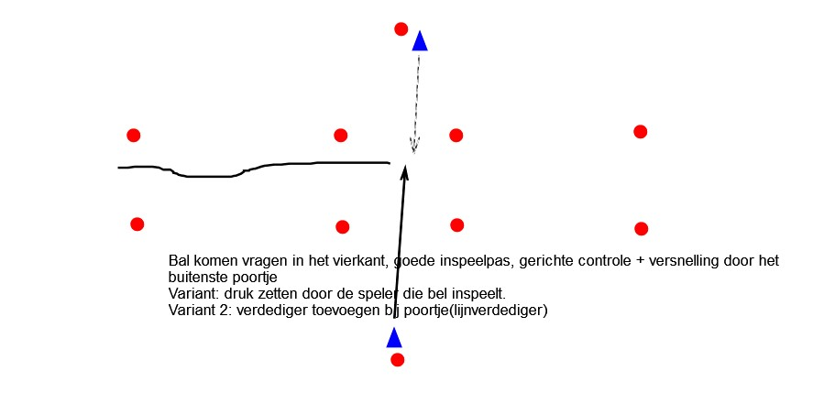
afwerkvorm 1: combinatie opzetten met flanken + flankwissel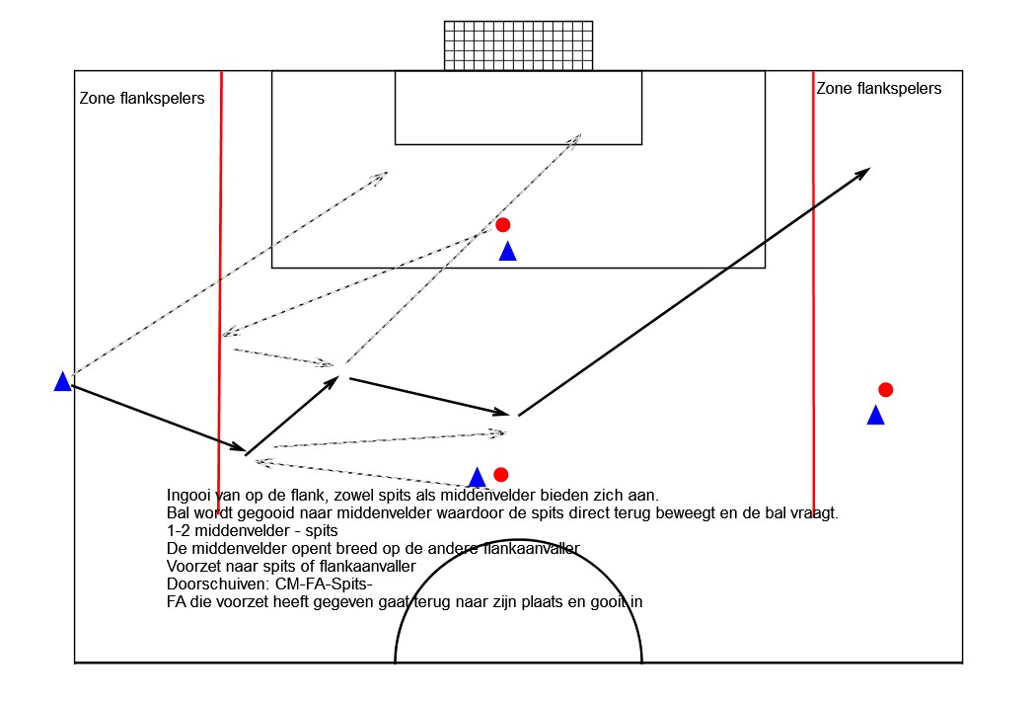
Wedstrijdvorm: 4-3: wedstrijd start met
a) ingooi
b) uittrap van Sebastiaan

Kaatsen en controle van halfhoge bal
Spelers staan per twee, ingooi +
- Kaats in één tijd
- Controle + kaats over de grond
Flankbezetting voor doel bij voorzet met verdedigers
Spel: afschermen + wegtrappen ballen
Matchke: In de flankzone staat maximum één speler van elke ploeg: doel: actie + voorzet

